Bogotá, 1 de Octubre de 2025

Señores

**MESA DIRECTIVA**

Cámara de Representantes

Ciudad.

**Asunto:**  Proyecto de Ley No. __390_de 2025 Cámara“**Por medio de la cual la nación se asocia a la celebración de los quinientos (500) años de fundación del Municipio de Simití en el Departamento de Bolívar, y se dictan otras disposiciones**”

Respetados Señores,

En ejercicio de la facultad prevista en el artículo 219 de la Ley 5ª de 1992, presentamos a consideración del Congreso de la República el proyecto de ley *“***Por medio de la cual la nación se asocia a la celebración de los quinientos (500) años de fundación del Municipio de Simití en el Departamento de Bolívar, y se dictan otras disposiciones***”.*

De tal forma, presentamos a consideración del Congreso de la República este proyecto para iniciar el trámite correspondiente y cumplir con las exigencias dictadas por la Constitución y la Ley.

De los Honorables Congresistas,

**ANA CAROLINA ESPITIA JEREZ**

Senadora de la República

**PROYECTO DE LEY NÚMERO __390__ DE 2025 CÁMARA**

**Por medio de la cual la nación se asocia a la celebración de los quinientos (500) años de fundación del Municipio de Simití en el Departamento de Bolívar, y se dictan otras disposiciones**

El Congreso de Colombia

DECRETA:

**Artículo 1°. Objeto**. Asociar a la Nación a la celebración y a la conmemoración de los quinientos (500) años de fundación del municipio de Simití en el departamento del Bolívar, evento histórico acaecido el día primero (1°) de abril de 1.537.

**Artículo 2°**. El Gobierno nacional, en cabeza del Ministerio de Cultura rendirá honores al municipio de Simití en el departamento del Bolívar y a sus habitantes, por la conmemoración de los quinientos (500) años de fundación en la fecha en que se concerte con el municipio.

**Artículo 3°.** Adelántese las gestiones necesarias para la declaratoria como Patrimonio Cultural de la Nación los siguientes bienes y manifestaciones culturales del municipio de Simití;

1. La ermita donde reposa el cuadro original de la Santa María.
2. Las Fiestas Patronales de Santa María La Original en el municipio de Simití.
3. Las expresiones culturales del municipio de Simití, Danzas de la Mojigangas y Baile de los Monos

**Artículo 4°.** El Gobierno nacional en cabeza del Ministerio de Cultura, en coordinación con el Departamento del Bolívar y el Municipio de Simití, contribuirán con la salvaguardia, la preservación, fomento, promoción, protección, divulgación, desarrollo y sostenibilidad de los bienes y expresiones culturales enunciados en el artículo 3° de la presente Ley, y asesorarán su postulación a la Lista Representativa de Patrimonio Cultural Inmaterial (LRPCI) y del Patrimonio Cultural Material, en los ámbitos correspondientes, así como fomentar la implementación del Plan Especial de Salvaguardia adoptado en el ámbito nacional, en cumplimiento de lo establecido en la Ley 1185 de 2008, el Decreto número 1080 de 2015, Decreto número 2358 de 2019.

**Artículo 5°.** Autorícese al Gobierno nacional para que, de conformidad con los artículos 288, 334, 341, 345, 356 y 357 de la Constitución Política y de las competencias establecidas en la Ley 715 de 2001, incluya en el Presupuesto General de la Nación, las partidas presupuestales para desarrollar las siguientes obras de utilidad pública y de interés social en beneficio de la comunidad Simiteña:

1. Restauración, refacción, remodelación y obras de protección, defensa y conservación del Templo doctrinero San Antonio de Padua y en el entorno de la Plaza San Antonio de Padua
2. Construcción y dotación de un Centro Cultural de convenciones y de ferias en el municipio de Simití.
3. Construcción del Malecón del sur de Bolívar, en el entorno de la Ciénaga Grande de Simití.
4. Construcción de un Complejo Deportivo

**Parágrafo.** Las autorizaciones de gastos otorgadas al Gobierno nacional en virtud de esta Ley se incorporarán en el Presupuesto General de la Nación, de acuerdo con las normas orgánicas en materia presupuestal, en primer lugar, reasignando los recursos hoy existentes en cada órgano ejecutor, sin que ello implique un aumento del presupuesto, y, en segundo lugar, de acuerdo con las disponibilidades que se produzcan en cada vigencia fiscal, en cumplimiento al marco fiscal de mediano plazo y el marco de gasto de mediano plazo.

**Artículo 6°.** Para dar cumplimiento a lo dispuesto en la presente Ley, se autoriza al Gobierno Nacional, la celebración de los contratos y convenios interadministrativos necesarios entre la Nación, el departamento del Bolívar y el municipio de Simití.

**Artículo 7°.** Confórmese la Comisión Preparatoria que garantizará la coordinación para la celebración del Quinto Centenario de fundación del municipio de Simití. Esta Comisión será la máxima instancia de articulación Nación - Territorio. Tendrá competencias para preparar, diseñar, coordinar, gestionar y estructurar de manera integral el Plan Maestro, y demás planes, proyectos y eventos por realizar con motivo de esta celebración, dentro de un marco de desarrollo y de transformación del municipio, aprovechando sus potencialidades turísticas, agrícolas y pesqueras.

La Comisión estará integrada por: a. Un delegado del Presidente de la República. b. Un delegado del Ministro de Cultura. c. Un delegado del Ministro de Industria, Comercio y Turismo. d. Un delegado del Ministro de Hacienda y Crédito Público. e. Un delegado de la Gobernación de Bolívar. f. El Alcalde del municipio de Simití, o a quien este delegue. g. El Director del Instituto de Cultura Municipal de Simití. h. Un representante por los comerciantes del municipio de Simití. i. Un representante por el gremio industrial del municipio de Simití. j. Un representante por las Juntas de Acción Comunal. k. Dos representantes de las comunidades étnicas (un afrodescendiente y un indígena). l. Dos delegados de los historiadores del municipio de Simití.

**Parágrafo 1°.** La Comisión sesionará en el municipio de Simití ordinariamente dos veces al año, una primera vez entre los meses de febrero y marzo y la segunda entre octubre y noviembre o, cuando se determine, de manera extraordinaria. Esta comisión deberá darse su propio reglamento interno que orientará su funcionamiento y podrá invitar a sus sesiones a quienes considere necesarios.

**Parágrafo 2°.** Existirá quórum decisorio con la asistencia de la mayoría de sus miembros. Las decisiones se tomarán por mayoría simple. La asistencia a las sesiones es obligatoria, la no asistencia de los funcionarios públicos y particulares será causal de mala conducta, y se considerará suficiente para excluirlos de la Comisión.

**Parágrafo 3°.** La Secretaría Técnica de la Comisión Preparatoria para la Celebración del Quinto Centenario de Fundación del municipio de Simití estará a cargo de la Alcaldía de Simití.

**Parágrafo transitorio**. La Comisión tendrá su primera sesión, dentro de los tres primeros meses siguientes de entrada en vigencia de la presente Ley, la cual será convocada por su respectiva Secretaría Técnica.

**Artículo 8°.** Autorícese al Ministerio de las Culturas, las artes y los saberes y a la Comisión de Regulación de Comunicaciones (CRC) su articulación para adelantar la coordinación de acciones de difusión de la historia del municipio de Simití Bolívar y la celebración del Quinto Centenario de su fundación.

**Artículo 9°.** Vigencia. Esta ley rige a partir de su sanción y publicación en el Diario Oficial y deroga todas las disposiciones que le sean contrarias.

De los Honorables Congresistas

**ANA CAROLINA ESPITIA JEREZ**

Senadora de la República

**EXPOSICIÓN DE MOTIVOS**

1. **OBJETO DEL PROYECTO**

La presente iniciativa legislativa tiene como objeto asociar a la Nación a la celebración y a la conmemoración de los quinientos (500) años de fundación del municipio de Simití en el Departamento de Bolívar, acontecimiento dado el 1° de abril de 1537. Se rinde homenaje a sus habitantes; se declara Patrimonio Cultural Inmaterial de la Nación el Santuario donde Reposa el Cuadro Original de la Virgen María y las Fiestas Patronales de La Original; se conforma una comisión preparatoria para dicha celebración y conmemoración, y se plantea la inclusión de unas obras de interés público en el municipio, entre otras disposiciones.

1. **CONTENIDO DEL PROYECTO**

La Iniciativa contiene nueve (9) artículos:

**Artículo 1°.** Establece el Objeto del proyecto que busca asociar a la Nación a la celebración y a la conmemoración de los quinientos (500) años de fundación del municipio de Simití en el departamento del Bolívar.

**Artículo 2°**. Establece rendir honores a los habitantes del municipio de Simití por la conmemoración de los quinientos (500) años de fundación.

**Artículo 3°.** Busca declarar como Patrimonio Cultural de la Nación La ermita la Original, las fiestas patronales de La Original y algunas expresiones culturales.

**Artículo 4°.** Establece que se incluya en la Lista Representativa de Patrimonio Cultural Inmaterial (LRPCI) y del Patrimonio Cultural Material de la nación a las manifestaciones y bienes establecidos en el artículo 3° de esta ley.

**Artículo 5°.** Determina que se incluya en el Presupuesto General de la Nación, las partidas presupuestales para desarrollar obras de utilidad pública y de interés social en beneficio de la comunidad Simiteña.

**Artículo 6°.** Autoriza al Gobierno Nacional, la celebración de los contratos y convenios interadministrativos necesarios entre la Nación, el departamento del Bolívar y el municipio de Simití.

**Artículo 7°.** Conforma la Comisión Preparatoria que garantizará la coordinación para la celebración del Quinto Centenario de fundación del municipio de Simití.

**Artículo 8°.** Promueve la difusión de la historia del municipio de Simití Bolívar y la celebración del Quinto Centenario de su fundación.

**Artículo 9°.** Establece la vigencia de la iniciativa legislativa.

1. **RESEÑA HISTÓRICA DEL MUNICIPIO DE SIMITÍ**

Simití es un municipio colombiano ubicado al sur del departamento de Bolívar, a una distancia de 584 kilómetros de su Capital, Cartagena de Indias. Se localiza en la ribera occidental del río Magdalena, con un territorio extenso de 1.345 kilómetros cuadrados, conformado por 15 corregimientos y 107 veredas.

Simití fue fundado en el año 1537 por el Capitán Antonio de Lebrija y Maldonado, Tesorero del Rey, producto de la segunda expedición que salió de Santa Marta el 6 de abril de 1536 a órdenes del General Gonzalo Jiménez de Quezada. En 1537 llegaron los conquistadores a un pueblo indígena que estaba apartado de la ribera del río, como a tres leguas de distancia, y al cual entraron por un caño correntoso.

Con 487 años de historia le dio nacimiento a municipios que conforman el Zodes del Magdalena Medio Bolivarense, Arenal, Cantagallo, Norosí, San Pablo, Santa Rosa del Sur y Simití, subregión marcada por la cultura ribereña del agua y con gran biodiversidad de recursos naturales, con vocación agropecuaria, minera, presenta un gran potencial agro exportador y minero aurífero y especialmente con una vocación de turismo cultural, religioso, ecológico, de naturaleza y gastronómico.

Simití es el pueblo más antiguo del Magdalena Medio bolivarense llegando a ser Cabecera de Cantón de la Provincia de Cartagena, establecido en el artículo 8° de la Ley 25 de 1824, “*Sobre división territorial de la República*”, como también Provincia de Mompox en 1926. Distrito, Prefectura y ahora municipio ha tenido gran importancia histórica por sus aportes económicos a la región.

Actualmente limita al norte con el Municipio de Morales, al occidente con Santa Rosa del Sur, al Sur con San Pablo y al oriente con la vertiente del río Magdalena.

**Simití, tierra de abundantes aguas**.

Simití o Chiwití, cuyo nombre tiene un origen indígena según el dialecto de los Tahamíes tribu que habitaba la extensión región entre los ríos Magdalena y Cauca. Simití o Chiwití viene de Chimá o Chiwi que significa mucha y Tá o Ti que significa Tierra y agua. En el Significado se interpreta como Simití, tierra de abundantes aguas.

**Simití y su importancia colonial**

Simití fue célebre en tiempos del Reino de Nueva Granada, siendo después de Cartagena y Mompós, la población más importante en la hoya del río Magdalena, por las ricas minas de oro y de otros minerales en sus cordilleras que explotaban los españoles en la Serranía de San Lucas y también como zona de tránsito a Santa Fé.

Los fundadores de Simití encontraron sus tierras tan llenas de oro, que no procuraron vivir de otra industria más que la minería. (Bastidas, 1956. Pág. 25).

**El Patriotismo de los Simiteños**.

El 3 de mayo de 1811, logró su independencia el pueblo de Simití. Entre los primeros pueblos de la Nueva Granada que lucharon para conseguir su independencia del gobierno de la corona española, se cuenta Simití.

En la víspera del día de la independencia, se dieron cita en el histórico sitio de Puerto Libertad o Cargadero, un grupo de hombres simiteños amantes de la libertad que encendieron la llama patriótica en el corazón de los Simiteños, al mando del francés Luis Delfín y el bogotano Jerónimo Sandino, donde acordaron el plan de ataque y muy al amanecer dieron el asalto con arrojo y valentía, resultando vencedores. (Bastidas, 1956. Pág. 39)

**Simití en la época de la República**.

Mediante la Ley 25 de 1824, Simití fue elevada a la categoría territorial de Cabecera de Cantón dependiendo de la Provincia de Cartagena, siendo Presidente del Senado Jose María del Real y Vicepresidente de la Cámara José Rafael Mosquera. Ley sancionada el mismo día por el Presidente de la República Francisco de Paula Santander.

La Ley del 18 de abril de 1826, modificó la división territorial de Colombia y Simití pasó a ser Cabecera de Cantón de la Provincia de Mompós, quedando bajo la jurisdicción de Simití las poblaciones de Angulo (hoy Santa Rosa del Sur), San Pablo, Badillo, Morales, Norosí, Arenal, Rioviejo, Regidor y San Pedro (San Antonio).

Como en la mente de los hijos de Simití germinaba la idea de la minería, heredada de los fundadores españoles, se organizaron en varias expediciones mineras que trasmontaron la Cordillera central y llegaron hasta los límites con Antioquia. (Bastidas, 1956. Pág, 42)

**Desagregación Territorial de Simití**

Simití fue perdiendo territorio y población a través de su historia republicana, especialmente en el siglo XX. Se segregaron poblaciones hoy convertidas en Municipios, como Santa Rosa del Sur, San Pablo, Cantagallo, Morales, Norosí, Arenal, Rioviejo, Regidor y otras poblaciones con riquezas como el petróleo, oro.

**Simití el día de hoy**.

Simití mantiene hoy su importancia histórica y estratégica para la economía de la subregión del Magdalena Medio Bolivarense. Con un gran legado institucional, por ser el ente territorial más antiguo de donde nacieron las poblaciones del sur sur de Bolívar, con su riqueza religiosa, cultural y ecológica bendecida por Dios, que se refleja en su gente amable y hospitalaria, con gran geografía de sabanas y montañas de abundantes recursos hídricos, biodiversidad y su historia que lo hacen único en el Magdalena Medio.

**Fuerte Institucionalidad Simiteña**

Simití mantiene Instituciones del orden nacional y regional como el ser cabecera del Circuito Judicial con Juzgados del Circuito y Fiscalías Coordinadoras; Oficina de Instrumentos Públicos; Oficina del IGAC; ICBF Zonal; Hospital Regional de Segundo Nivel.

**Simití alrededor del agua**

La ciénaga Grande de Simití es un cuerpo de agua que rodea la cabecera municipal, un espejo de agua con gran abundancia de flora y fauna silvestre endémica y migratoria. Con más de un centenar de manatíes, nutrias y caimán de aguja, se convierten en un templo ecológico de especial conservación. Con más de 20 ciénagas en todo el territorio municipal Simití se convierte en la fuente de riqueza hídrica más grande del Magdalena medio bolivarense.



**Tradiciones y riqueza cultural de Simití**

Simití tiene una gran riqueza cultural por su historia, festejos y tradiciones. Las fiestas culturales y folclóricas más importantes son el 15 de diciembre, las fiestas de la virgen de la Original, las festividades de San Simón; el descubrimiento de Simití, fiesta cívica que se celebra el 1 de abril; la Independencia de Simití, efemérides que recuerda la magna fecha del 3 de mayo de 1811, cuando el “Heroico Pueblo se levantó contra el despotismo español”; el 16 de julio, virgen del Carmen, el 13 de junio, Fiestas Patronales de San Antonio de Padua; Las danzas y comparsas tradicionales como Las Mojigangas, Los Monos; Arquitectura colonial de Iglesia Católica, Patrimonio Nacional y de varias viviendas; artesanos, cultura cienaguera, que realizan utensilio de labores como la atarraya, la canoa, el canalete. Apoyados por una gran cantidad de gestores culturales en todas las artes del municipio quienes han sobrevivido a través de la cultura.

**La ermita donde reposa el cuadro original de la Santa María**.

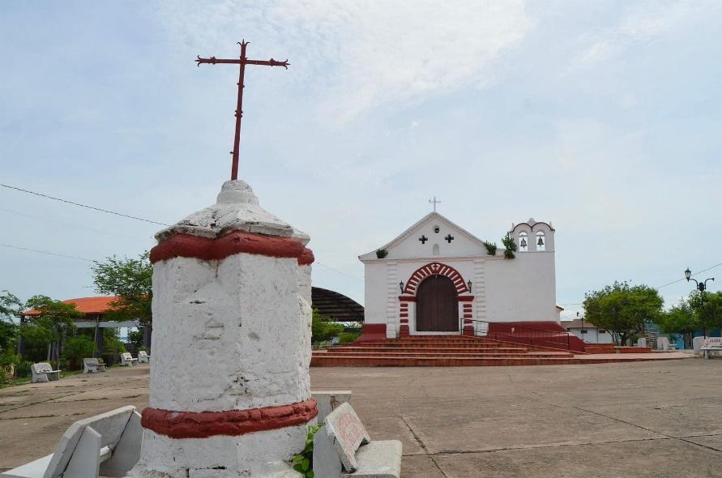

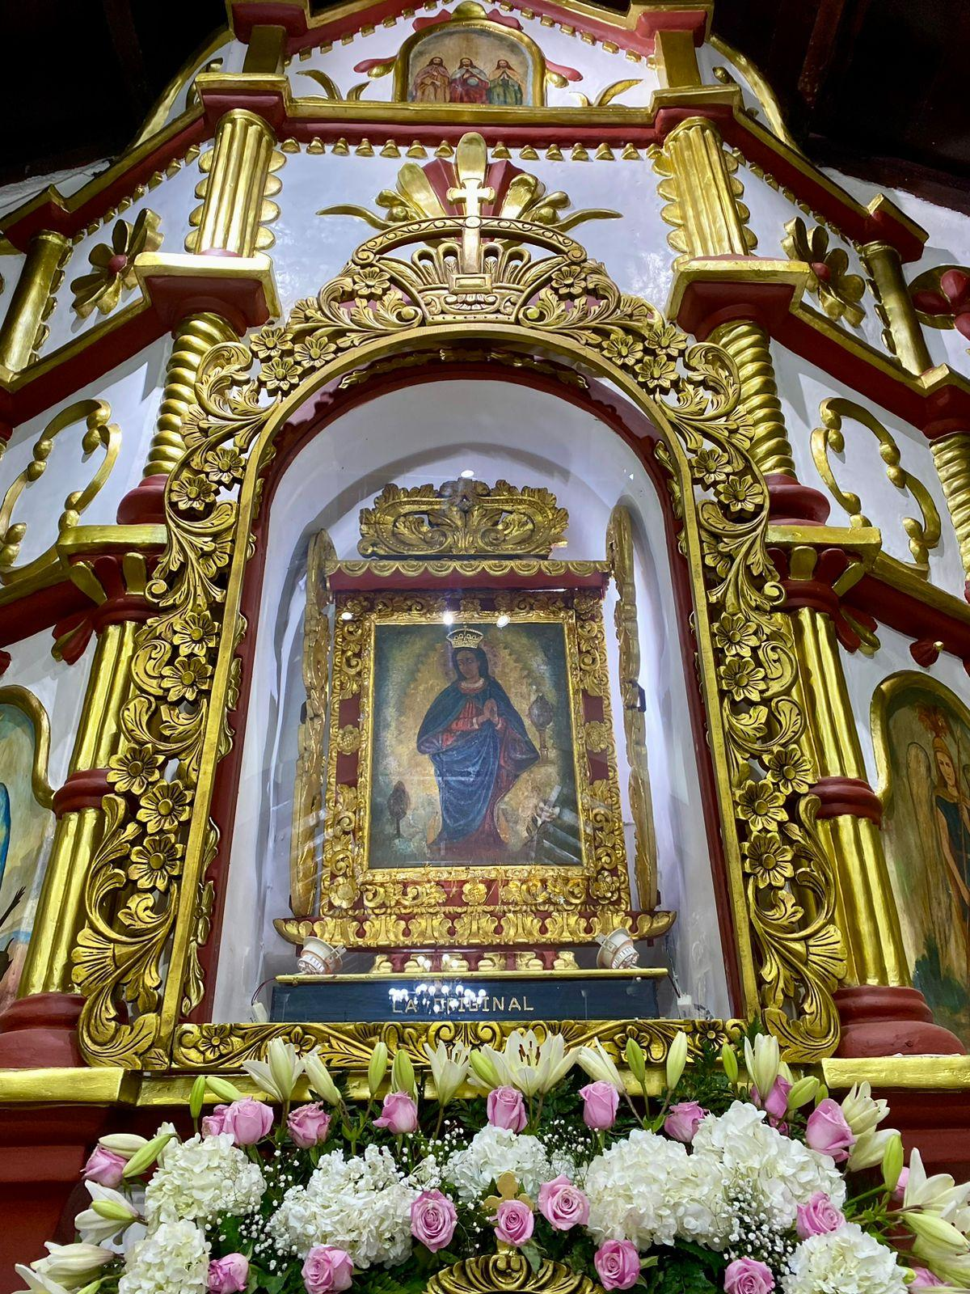

El Cuadro de la Original es un lienzo pintado, hallado en 1767 en una choza humilde de campesinos en la Serranía de San Lucas, donde a su casa llegaron dos misioneros y descubrieron la devoción que tenían a la virgen. como obsequio por la hospitalidad, pintaron y dejaron un lienzo con la imagen de la virgen María. es el actual cuadro de la original.

En esos años se regó la noticia que la virgen había aparecido en la Serranía de San Lucas la imagen es visitada en romería y los ancianos no se hallaban en la capacidad de recibir tanta gente y decidieron trasladarla a Simití, tres veces se llevó el lienzo a Simití y tres veces se regresó a la choza de los campesinos, por el hecho de que el lugar donde los simiteños eligieron para edificar la capilla no convenían a la virgen. estos tres lugares fueron: Santa Gertrudis, Tres Cruces y Romería. La Virgen manifestó a los ancianos que quería estar en la loma más alta del pueblo donde se pudiera divisar la Serranía de San Lucas y es donde actualmente está la ermita donde reposa el cuadro Original de la Virgen María.

La ermita de fue declarado Santuario, donde reposa el cuadro original de la Santísima Virgen María, Madre de Dios, por la Diócesis de Magangué.

**Fiestas Patronales a la Virgen de la Original**

El 15 de diciembre de cada año se celebran las fiestas patronales de la Virgen de la Original. Tiene el componente de vocación religiosa y fe donde se congregan en romería miles de feligreses en señal de acción de gracia y pedir favores, llegando a pie feligreses a la ermita de la Original desde distintos municipios, siendo Santa Rosa del Sur, de donde más provienen caminantes, por estar enmarcado en la Serranía de San Lucas, lugar originario del cuadro de la virgen. El otro componte es cultural, las fiestas populares tradicionales, son un componente fundamental de la cultura y por consiguiente de la identidad simiteña. Por eso es importante que transciendan en el tiempo, pues todas ellas son el reflejo de costumbres y valores de una época y escenarios de vida cotidiana de Simití. Las fiestas ponen de manifiesto relaciones sociales cuyos intereses simbolizan la identidad cultural y las tradiciones del territorio.

**Centro doctrinero de San Antonio de Padua**

La Construcción del Templo fue iniciada en los años 1600, jugando un papel fundamental en el proceso de colonización y adoctrinamiento. Está conformado por tres naves delimitadas con pies derechos de madera, construidos con piedras porosa de tacan a la vista, con cal y canto, con cubiertas en teja de barro a dos aguas. Tiene una torre de tres cuerpos, bautisterio en la nave del evangelio, sacristía en la nave de la epístola, presbiterio por tres gradas a todo lo ancho de la iglesia, un altar mayor y tres altares menores.

Mediante Decreto 1930 del 24 de septiembre de 1993, el Templo doctrinero San Antonio de Padua fue declarado Monumento Nacional.

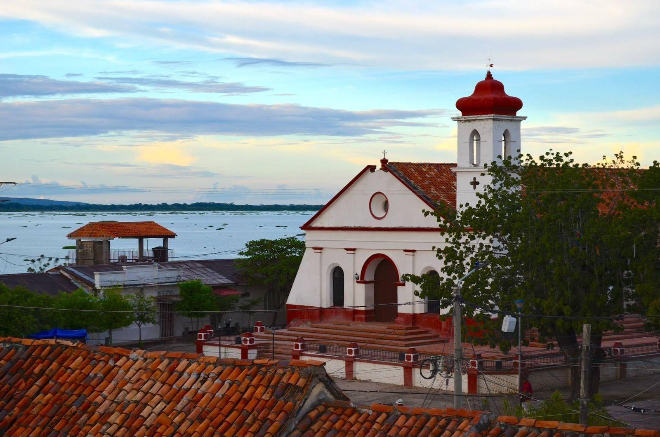

**Festival de Danzas y Mojigangas San Simón Vive**

El Festival de San Simón tiene su mayor expresión en la alegría y el sentir de la vida del pueblo Simiteño. Es un río de sonidos ancestrales, con el bullicio folclórico de tambores y danzas, asociados a la contemplación del placer de vivir, de la magia de la existencia y de la paz en nuestros territorios.

El Festival de Danzas y Mojigangas San Simón Vive, es único en Colombia y se celebra desde el 28 de octubre de cada año en el municipio más antiguo del sur de Bolívar.

La historia data del día 28 de octubre con la celebración de San Simón uno de los apóstoles de Jesús. El Santo Simón en la tradición católica es asociado a la alegría, al alborozo espiritual y a la magia de la vida. Su compañero de predica era Judas, por lo que celebran su día juntos. En Simití la danza de las pilanderas llevan el nombre de las Hijas de Judas.

De acuerdo al escritor y periodista David Antonio Torres Ruíz, San Simón debe su celebración igual que en Quito, Lima, La Paz y Caracas, a una tradición que data de más de 200 años de historia, en homenaje al Libertador, Simón Bolívar.

El evento central de las Fiestas de San Simón es un recorrido nocturno de danzas y grupos folclóricos en un desfile encabezado por arboles luminosos, adornados con velas, objetos brillantes y material colgante, destellante de alegría acompañadas por grupos disfrazados, con tamboras, tapas y pitos. Entre las danzas autóctonas de Simití se encuentran las mojigangas, que son representaciones de mujeres de la época colonial con sombrillas y velos, que representan las esposas de los españoles que se escapaban a danzar los bailes populares en el barrio de negros e indios de Simití. También encontramos los Monos, baile de salón ancestral que se toca con tambores en cuero de monos. Los disfraces cara tapas, las caracolas, la verdolaga, la mamá de san Simón, las Hijas de Judas y otros eventos como el concurso de mitos y leyendas de Simití, como la Madre Agua, Mama Lola, La Madre Monte, La Mohaja, son parte de esta tradición que data de más de 200 años en nuestro municipio y que año tras años, se celebra a finales de octubre de cada anualidad, invitando a participar las danzas de los municipios vecinos del Zodes Magdalena Medio.

El desfile de arbolitos se realiza con flora endémica que no afecte nuestra vegetación natural y en muchos casos con árboles viejos que año a año son desempolvados para mantener la tradición.

Es de gran importancia para nuestro municipio que se institucionalice el Festival de San Simón, con el fin de fortalecer la oferta turística en el sur sur de Bolívar y con convertir el destino de nuestro pueblo en un camino hacia la paz a través de la cultura y las tradiciones, creemos como afirmó David Sánchez Juliao, que la reafirmación cultural es la paz de los territorios.

**La danza de la Mojiganga y Los Monos**

Las mojigangas, es un baile que tiene un vestuario muy particular, es un vestido de dama elegante, una sombrilla, tacones, guantes y un pañuelo que cubre toda la cara, este baile es realizado por hombres vestidos de mujeres y un hombre que los lidera con una bandera y es quien lleva el ritmo de la coreografía, lo llaman el abanderado. La tradición oral cuenta que las damas españolas del barrio abajo se colocaban este vestuario con la cara tapada para que no las reconocieran cuando iban a las celebraciones de los criollos y negros en el barrio arriba del municipio.

Los monos, el cual es un baile de parejas, lo bailaban nuestros abuelos, cuya música se acompañaba de tambores y cantos, las pilanderas; es un baile acompañado por música de tambora, en el cual por lo general son hombres vestidos de mujeres quienes llevan consigo un pilón y bailan al son y alrededor de este, verseando coplas las cuales son burlas a situaciones de la vida cotidiana de las personas que habitan el municipio, la danza de la canoa es un baile alusivo a la actividad base de la economía en el municipio, la pesca, esos son algunos de los bailes representativos.

**Tradición Oral**

También son famosos los contadores de historias y cuenteros del pueblo, que hacen parte de la tradición oral del municipio. Simití es un pueblo rico en historias, mitos y leyenda; Historia como la colonización por los españoles y la historia del indio Mití, La historia de la aparición de la original, donde se narra cómo fue encontrada por dos ancianos y como se convierte en la patrona del pueblo simiteño. Dentro de las leyendas se encuentra una muy famosa relacionada con la ciénaga, la madreagua, la del mohán, así mismo se escucha la de la mama lola, la llorona, la madremonte, la puerca pollera y la gallina y los 7 pollitos, entre otras.



La Madreagua

De acuerdo a la tradición oral, entre las seis y las siete de la noche los pescadores escuchan del fondo de la Ciénaga Grande de Simití un sonido gutural, señal que se debe suspender la pesca y respetar la ciénaga. Los peces y pescadores se quedan quietos, esperando que pase la hora de la Madreagua. Pescador que no respete la naturaleza es castigado, volteándole la canoa.

De acuerdo al Mapa geológico de Simití, por el centro de la Ciénaga Grande pasa la falla Simití, la cual al atardecer entre las seis y las siete de la noche sus placas tectónicas al descansar generan un sonido tipo murmullo como un run run geológico.

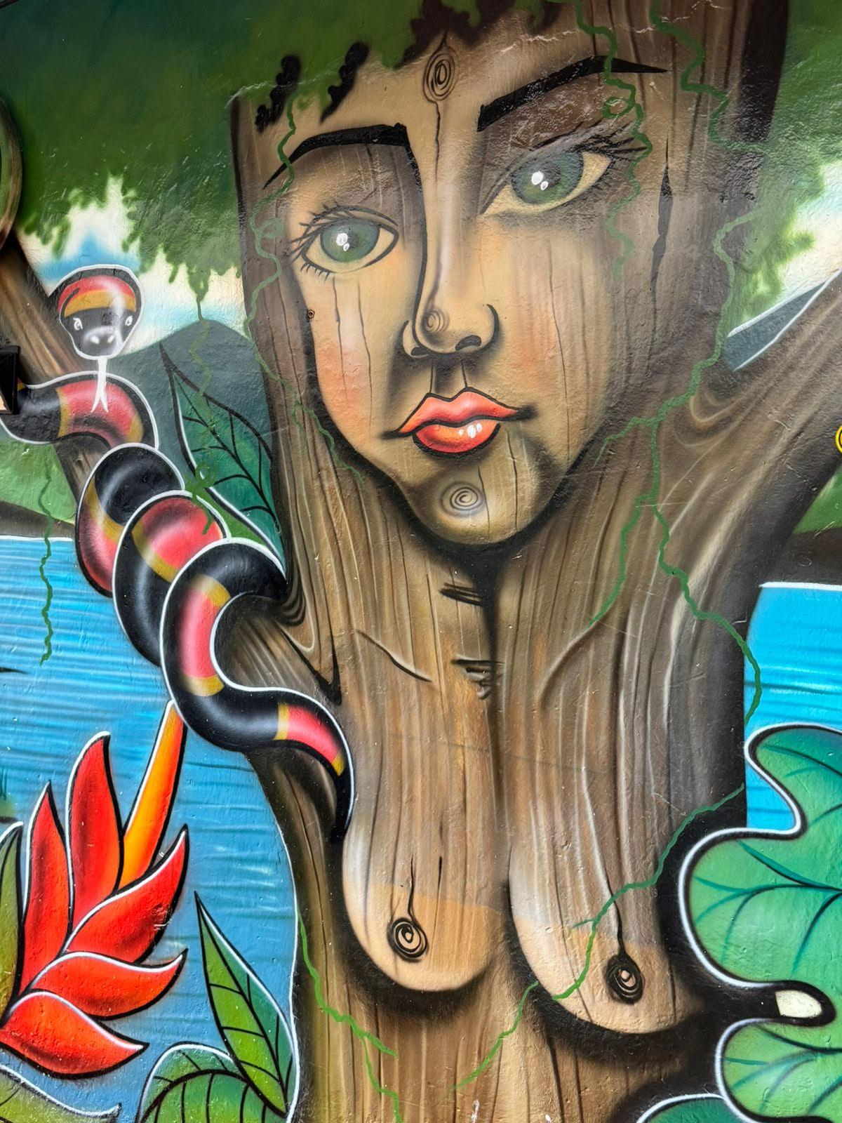

La Madremonte

**Gastronomía Simiteña**.

La base de la gastronomía simiteña es el pescado, es común preparar la famosa viuda de pescado, que consiste en un pescado preparado como al vapor, acompañado de yuca y plátano y buen limón, el pescado asado con arepa, también el caldo de coroncoro, así mismo se encuentran bebidas como la chicha, amasijos como las empanadas, cucas, cortada, fantasías, quesadillas y quequis simiteños, muy famosos.

Todos los años se celebra el festival del Bocachico que concentra la diversidad gastronómica de los frutos que se pescan de las ciénagas y de río magdalena.

**Otros Bienes de Interés cultural**

1. **Grupo de Patrimonio Material e Inmaterial Religioso**

| **Bienes de Interés Cultural-BIC-Patrimonial** | | | | |
| --- | --- | --- | --- | --- |
| **No** | **Nombre del Bien** | **Grupo Patrimonial** | **Dirección** | **Reconocimiento** |
| 1 | Templo doctrinero San Antonio de Padua-Capilla Doctrinera | Arquitectura Religiosa | Plaza Principal San Antonio de Padua-Esquina Nororiental | Declarado Monumento Nacional |
| 2 | Santuario de Simití donde reposa el cuadro original de la Santísima Virgen María, Madre de Dios | Arquitectura Religiosa | Barrio del Alto de la Capilla | Declarado Santuario |
| 3 | El Óleo Original de la Santísima Virgen María, Madre de Dios | Patrimonio Material Religioso | Santuario de Simití Barro del Alto de la Capilla | Sin Declaratoria |
| 4 | El Santo Sepulcro | Patrimonio Material Religioso | Plaza Principal San Antonio de Padua-Esquina Noroccidental | Sin Declaratoria |
| 5 | Las Cruces Católicas | Patrimonio Material Religioso | Barrio Plaza de la Capilla y Barrio Santa Gertrudis | Sin Declaratoria |
| 6 | Museo Centro de Documentación Histórica San Antonio de Padua | Patrimonio Material Religioso | Plaza Principal San Antonio de Padua-Esquina Noroccidental | Sin Declaratoria |
| 7 | El Cerro de la Cruz | Patrimonio Material Religioso | Vereda | Sin Declaratoria |
| 8 | Romería Popular Virgen La Original de La Serranía de San Lucas hasta la Ermita de la Virgen | Patrimonio Inmaterial Religioso | Serranía de San Lucas- Santa Rosa del Sur- Simití- Santuario de Simití- Barrio Alto de la Capilla | Sin Declaratoria |
| 9 | Fiestas Patronales de la Virgen de la Original | Patrimonio Inmaterial Religioso | Santuario de Simití- Barrio Alto de la Capilla | Sin Declaratoria |
| 10 | Fiestas Patronales de San Antonio de Padua | Patrimonio Inmaterial Religioso | Plaza Principal San Antonio de Padua-Esquina Nororiental | Sin Declaratoria |
| 11 | Celebración tradicional y ancestral de la Semana Santa | Patrimonio Inmaterial Religioso | Plaza Principal San Antonio de Padua-Esquina Nororiental | Sin Declaratoria |
| 12 | Procesión del Santo Sepulcro | Patrimonio Inmaterial Religioso | Desde La Iglesia San Antonio de Padua hasta el Santuario de Simití | Sin Declaratoria |
| 13 | Ferias y Fiestas Cristianas Evangélicas | Patrimonio Inmaterial Religioso | Corregimiento El Sinaí | Sin Declaratoria |

1. **Grupo de Patrimonio Material Histórico**

| **Bienes de Interés Cultural-BIC-Patrimonial** | | | | |
| --- | --- | --- | --- | --- |
| **No** | **Nombre del Bien** | **Grupo Patrimonial** | **Dirección** | **Reconocimiento** |
| 1 | Vereda Puerto Libertad Cargadero | Patrimonio  Material  Histórico | Vereda Cargadero | Sin Declaratoria |
| 2 | La Cruz del Alto del Santuario de Simití | Patrimonio  Material  Histórico | Plaza del Santuario de Simití | Sin Declaratoria |
| 3 | La Cruz de la Bota | Patrimonio  Material  Histórico | Plaza del Barrio Santa Gertrudis | Sin Declaratoria |
| 4 | Fuente Colonial de la Plaza San Antonio de Padua | Patrimonio  Material  Histórico | Plaza San Antonio de Padua | Sin Declaratoria |
| 5 | Estatua del Indio Mití | Patrimonio  Material  Histórico | Barrio Pupá | Sin Declaratoria |

1. **Grupo de Patrimonio Material Natural**

| **Bienes de Interés Cultural-BIC-Patrimonial** | | | | |
| --- | --- | --- | --- | --- |
| **No** | **Nombre del Bien** | **Grupo Patrimonial** | **Dirección** | **Reconocimiento** |
| 1 | Santuario de la Ciénaga Grande de Simití | Patrimonio  Material  Natural | Cabecera Municipal-Veredas de la Cabecera- Caño Simití-Río Magdalena | Sin Declaratoria |
| 2 | El Cerro de Veracruz | Patrimonio  Material  Natural | Corregimiento El Cerro | Sin Declaratoria |
| 3 | Santuario de la Ciénaga de la Hondilla | Patrimonio  Material  Natural | Vereda La Hondilla | Sin Declaratoria |
| 4 | Santuario de la Ciénaga del Muñeco | Patrimonio  Material  Natural | Vereda Los Aceitunos del Corregimiento de San Luis | Sin Declaratoria |
| 5 | Santuario de la Ciénaga El Popal | Patrimonio  Material  Natural | Vereda El Popal de San Luis | Sin Declaratoria |
| 6 | El Rostro del Indio Mití | Patrimonio  Material  Natural | Serranía de San Lucas | Sin Declaratoria |
| 7 | Balneario del Río Inanea | Patrimonio Material  Natural | Vereda Inanea Corregimiento de San Blas | Sin Declaratoria |
| 8 | Balneario de la Quebrada El Juncal | Patrimonio Material  Natural | Vereda El Juncal | Sin Declaratoria |

1. **Patrimonio Material Civil**

| **Bienes de Interés Cultural-BIC-Patrimonial** | | | | |
| --- | --- | --- | --- | --- |
| **No** | **Nombre del Bien** | **Grupo Patrimonial** | **Dirección** | **Reconocimiento** |
| 1 | Casa de la Cultura Rafael Núñez | Arquitectura Material Civil | Barrio Calle Real | Sin Declaratoria |
| 2 | Biblioteca Pública Municipal | Arquitectura Material Civil | Barrio La Soledad | Sin Declaratoria |

1. **Patrimonio Material de Paz y Reconciliación**

| **Bienes de Interés Cultural-BIC-Patrimonial** | | | | |
| --- | --- | --- | --- | --- |
| **No** | **Nombre del Bien** | **Grupo Patrimonial** | **Dirección** | **Reconocimiento** |
| 1 | La Piedra del Paraíso | Patrimonio Material de Paz y Reconciliación | Corregimiento El Paraíso | Sin Declaratoria |

1. **Patrimonio Material Doméstico**

| **Bienes de Interés Cultural-BIC-Patrimonial** | | | | |
| --- | --- | --- | --- | --- |
| **No** | **Nombre del Bien** | **Grupo Patrimonial** | **Dirección** | **Reconocimiento** |
| 1 | La Playita Cienaguera | Patrimonio  Material  Doméstico | Barrio San Miguel | Sin Declaratoria |
| 2 | La Bahía Cienaguera | Patrimonio  Material  Doméstico | Caño Hondo | Sin Declaratoria |
| 3 | El Centro Cultural CLEBER | Patrimonio  Material  Doméstico | Barrio El Pesebre | Sin Declaratoria |
| 4 | Hostal Villa Milciades | Patrimonio  Material  Doméstico | Barrio Calle Las Flores | Sin Declaratoria |

1. **Patrimonio Material Funerario**

| **Bienes de Interés Cultural-BIC-Patrimonial** | | | | |
| --- | --- | --- | --- | --- |
| **No** | **Nombre del Bien** | **Grupo Patrimonial** | **Dirección** | **Reconocimiento** |
| 1 | Parque Cementerio San Marcos de León | Arquitectura  Material  Funeraria | Barrio San Marcos de León | Sin Declaratoria |

1. **Patrimonio Material de Interés Cultural**

| **Bienes de Interés Cultural-BIC-Patrimonial** | | | | |
| --- | --- | --- | --- | --- |
| **No** | **Nombre del Bien** | **Grupo Patrimonial** | **Dirección** | **Reconocimiento** |
| 1 | Camellón Santander | Bienes Materiales de Interés Cultural | Barrio San Miguel | Sin Declaratoria |
| 2 | Plaza San Antonio de Padua | Bienes Materiales de Interés Cultural | Barrio San Miguel | Sin Declaratoria |
| 3 | Plaza de Bolívar | Bienes Materiales de Interés Cultural | Barrio Las Conchitas | Sin Declaratoria |

1. **Patrimonio Inmaterial Cultural**

| **Bienes de Interés Cultural-BIC-Patrimonial** | | | | |
| --- | --- | --- | --- | --- |
| **No** | **Nombre del Bien** | **Grupo Patrimonial** | **Dirección** | **Reconocimiento** |
| 1 | Festival de Retorno | Patrimonio Inmaterial Cultural | Centro Cultural Cleber- Barrio El Pesebre | Sin Declaratoria |
| 2 | Festival de Danzas y Mojigangas de San Simón | Patrimonio Inmaterial Cultural | Cancha Cubierta La Original Barrio La Concepción | Sin Declaratoria |
| 3 | Festival de Bandas | Patrimonio Inmaterial Cultural | Cancha Cubierta La Original Barrio La Concepción | Sin Declaratoria |
| 4 | Festival del Bocachico | Patrimonio Inmaterial Cultural | Polideportivo Caraballo | Sin Declaratoria |
| 5 | Festival del Dulce | Patrimonio Inmaterial Cultural | Plaza San Antonio de Padua | Sin Declaratoria |
| 6 | Festival del Amasijo y la Chicha Simiteña | Patrimonio Inmaterial Cultural | Barrio El Trébol | Sin Declaratoria |
| 7 | Festival Ganadero | Patrimonio Inmaterial Cultural | Corregimiento de Monterrey | Sin Declaratoria |

1. **Caminos o senderos patrimonios naturales**

| **Bienes de Interés Cultural-BIC-Patrimonial** | | | | |
| --- | --- | --- | --- | --- |
| **No** | **Nombre del Bien** | **Grupo Patrimonial** | **Dirección** | **Reconocimiento** |
| 1 | Sendero a la Virgen de la Piedra | Patrimonio Senderos Naturales | Ciénaga Grande de Simití | Sin Declaratoria |
| 2 | Sendero al Saltillo de la Fría | Patrimonio Senderos Naturales | Quebrada El Juncal Ciénaga Grande de Simití | Sin Declaratoria |
| 3 | Sendero al Saltillo de la Urbina | Patrimonio Senderos Naturales | Río Inanea | Sin Declaratoria |

1. **MARCO LEGAL**

En la Constitución Política de Colombia se referencian los artículos 2°, 7°, 8°, 70, 71, 72, 288 y 346

Nuestra Constitución Política de Colombia en el artículo 2°, señala que son fines esenciales del estado "*servir a la comunidad, promover la prosperidad general y garantizar la efectividad de los principios, derechos y deberes consagrados en la Constitución; facilitar la participación de todos en las decisiones que los afectan y en la vida económica, política, administrativa y cultural de la Nación; defender la independencia nacional, mantener la integridad territorial y asegurar la convivencia pacífica y la vigencia de un orden justo*."

*Artículo 7º. El Estado reconoce y protege la diversidad étnica y cultural de la Nación colombiana.*

*Artículo 8º. Es obligación del Estado y de las personas proteger las riquezas culturales y naturales de la Nación.*

*Artículo 70. El Estado tiene el deber de promover y fomentar el acceso a la cultura de todos los colombianos en igualdad de oportunidades, por medio de la educación permanente y la enseñanza científica, técnica, artística y profesional en todas las etapas del proceso de creación de la identidad nacional. La cultura en sus diversas manifestaciones es fundamento de la nacionalidad. El Estado reconoce la igualdad y dignidad de todas las que conviven en el país. El Estado promoverá la investigación, la ciencia, el desarrollo y la difusión de los valores culturales de la Nación.*

*Artículo 71. La búsqueda del conocimiento y la expresión artística son libres. Los planes de desarrollo económico y social incluirán el fomento a las ciencias y, en general, a la cultura. El Estado creará incentivos para personas e instituciones que desarrollen y fomenten la ciencia y la tecnología y las demás manifestaciones culturales y ofrecerá estímulos especiales a personas e instituciones que ejerzan estas actividades.*

*Artículo 72. El patrimonio cultural de la Nación está bajo la protección del Estado. El patrimonio arqueológico y otros bienes culturales que conforman la identidad nacional, pertenecen a la Nación y son inalienables, inembargables e imprescriptibles. La ley establecerá los mecanismos para readquirirlos cuando se encuentren en manos de particulares y reglamentará los derechos especiales que pudieran tener los grupos étnicos asentados en territorios de riqueza arqueológica.*

*Artículo 288. La ley orgánica de ordenamiento territorial establecerá la distribución de competencias entre la Nación y las entidades territoriales. Las competencias atribuidas a los distintos niveles territoriales serán ejercidas conforme a los principios de coordinación, concurrencia y subsidiariedad en los términos que establezca la ley.*

*Artículo 346. El Gobierno formulará anualmente el presupuesto de rentas y ley de apropiaciones, que será presentado al Congreso dentro de los primeros diez días de cada legislatura. El presupuesto de rentas y ley de apropiaciones deberá elaborarse, presentarse y aprobarse dentro de un marco de sostenibilidad fiscal y corresponder al Plan Nacional de Desarrollo. En la Ley de Apropiaciones no podrá incluirse partida alguna que no corresponda a un crédito judicialmente reconocido, o a un gasto decretado conforme a ley anterior, o a uno propuesto por el Gobierno para atender debidamente el funcionamiento de las ramas del poder público, o al servicio de la deuda, o destinado a dar cumplimiento al Plan Nacional de Desarrollo. Las comisiones de asuntos económicos de las dos cámaras deliberarán en forma conjunta para dar primer debate al proyecto de Presupuesto de Rentas y Ley de Apropiaciones.*

Se referencian la Ley 1° de 1824, la Ley 88 de 1985, Ley 136 de 1994, Ley 397 de 1997, la Ley 1185 de 2008

En el artículo 1° de la Ley 136 de 1994, estipula que los municipios tienen como finalidad *"(...) el bienestar general y el mejoramiento de la calidad de vida de la población en el respectivo territorio*."

En el numeral 5 y 11 respectivamente del artículo 6 de la Ley 1551 de 2012 que modifica el artículo 3 de la ley 136 de 1994, se consagra que corresponde al Municipio "*Promover la participación comunitaria, la cultura de Derechos Humanos y el mejoramiento social y cultural de sus habitantes*" y "*promover el mejoramiento económico y social de los habitantes del respectivo municipio*".

El Municipio de Simití fue fundado el 1° de abril de 1537 por Antonio de Lebrija y Maldonado, Tesorero del Rey, con el Nombre de San Antonio del Toro de Simití.

Simití en el sur de Bolívar es considerado el municipio más antiguo del Magdalena Medio colombiano. De gran importancia económica durante la colonia y durante la vida republicana, en el año de 1824 fue elevada a la categoría de Cabecera de Cantón o Provincia, por la Ley 1° del 25 de junio de 1824, que organizó la primera división Territorial de la República de Colombia, sancionada por el Presidente de la República, General Francisco de Paula Santander.

Mediante una reforma a la Ley 1° de 1824, el 18 de abril de 1826, se dispuso que Mompos fuera Provincia del Magdalena, quedando Magangué, Majagual, Ocaña y Simití como Cantones de la Provincia de Mompos. Quedando bajo la jurisdicción de Simití las poblaciones de Angulo (hoy Santa Rosa del Sur), San Pablo, Badillo, Morales, Norosí, Arenal, Rioviejo, Regidor y San Pedro (los Mangos o San Antonio).

Para la celebración de los 450 años, se conformó un comité pro celebración que se gestionó la expedición de Ley 88 del 31 de octubre de 1985, por la cual la Nación se asocia a la celebración del Trisesquicentenario de la fundación de la ciudad de Simití, en el Departamento de Bolívar, en el cual se honró y resaltó el significado histórico del papel desempeñado por nuestra ilustre población en la formación social de nuestra patria, así como en la lucha de nuestra independencia y creación de la República.

Mediante La Ley 88 de 1985, el gobierno nacional para contribuir al desarrollo socio-económico y cultural de la población de Simití, fue autorizado para realizar las siguientes obras de utilidad pública, interés y desarrollo social con sujeción a los planes y programas correspondientes:

1. Creación y construcción de una Seccional del SENA en la ciudad de Simití.

2. Construcción de la red de acueducto y alcantarillado de la ciudad de Simití.

3. Terminación de la carretera San Pablo-Simití - Las Brisas y el dragado y rectificación del Caño de Simití.

4. La interconexión eléctrica de Simití con Santa Rosa de Simití.

5. La ampliación y dotación del Hospital San Judas Tadeo de Simití.

6. La ampliación y dotación con equipos modernos del Aeropuerto Millán Vargas de Simití.

7. La ampliación y dotación de laboratorios y bibliotecas del Colegio Cooperativo "Antonio Lebrija", de Simití.

8. Remodelación, ampliación y dotación del Palacio Municipal de Simití.

9. La construcción del Conjunto Polideportivo de la ciudad de Simití.

La referida Ley 88 de 1985, no se cumplió, por lo que el municipio de Simití ha tenido pocos avances en su gestión de desarrollo, y al celebrar el 1° de abril del año 2037, sus 500 años de historia, el Municipio requiere realizar una planeación a largo, mediano y corto plazo visionando el futuro e ir trabajando de manera organizada, durante el presente continuo, mediante la participación activa de la comunidad, las instituciones y organizaciones que aporten a las iniciativas que generen desarrollo y prosperidad una vez se cumpla la fecha histórica en nuestro municipio.

Ley 397 de 1997 “Por la cual se desarrollan los artículos 70, 71 y 72 y demás artículos concordantes de la Constitución Política y se dictan normas sobre patrimonio cultural, fomentos y estímulos a la cultura, se crea el Ministerio de la Cultura y se trasladan algunas dependencias.”

Ley 1037 de 2006. A través de esta Ley el Estado colombiano ratifica la Convención para la Salvaguardia del Patrimonio Cultural Inmaterial en el plano nacional.

El artículo 11 de la Ley 1037 de 2006, menciona las funciones de los Estados Partes en la salvaguardia del patrimonio cultural inmaterial presente en sus territorios. Define que corresponde a cada Estado Parte adoptar las medidas necesarias para garantizar la salvaguardia del PCI, identificando y definiendo los distintos elementos del patrimonio cultural inmaterial presentes en su territorio, con participación de las comunidades, grupos y las organizaciones no gubernamentales pertinentes. El artículo 12 se refiere a la elaboración de inventarios y les da un papel primordial en la identificación con fines de salvaguardia. Afirma que cada Estado parte confeccionará, de acuerdo a su propia situación, uno o varios inventarios de patrimonio cultural inmaterial presente en su territorio y que dichos inventarios deben actualizarse regularmente. También afirma que cada Estado parte debe presentar un informe periódico al Comité de la Convención, proporcionando información pertinente de esos inventarios. Esto va en conformidad con lo dispuesto en el artículo 29 de la misma Ley. La participación comunitaria es un activo importante para la Convención y la ley. El artículo 15 habla sobre la participación de las comunidades, grupos e individuos en el marco de sus actividades de salvaguardia del patrimonio cultural inmaterial. Se establece que cada Estado parte tratará de lograr una participación lo más amplia posible de las comunidades, los grupos y, si procede, de los individuos que crean, mantienen y transmiten ese patrimonio y de asociarlos activamente a la gestión del mismo.

Ley 1185 de 2008 “Por la cual se modifica y adiciona la Ley 397 de 1997 - Ley General de Cultura - y se dictan otras disposiciones.” Esta ley establece en su artículo 1° que el Patrimonio Cultural de la Nación: “Está constituido por todos los bienes materiales, las manifestaciones inmateriales, los productos y las representaciones de la cultura que son expresión de la nacionalidad colombiana, tales como la lengua castellana, las lenguas y dialectos de las comunidades indígenas, negras y creoles, la tradición, el conocimiento ancestral, el paisaje cultural, las costumbres y los hábitos, así como los bienes materiales de naturaleza mueble e inmueble a los que se les atribuye, entre otros, especial interés histórico, artístico, científico, estético o simbólico en ámbitos como el plástico, arquitectónico, urbano, arqueológico, lingüístico, sonoro, musical, audiovisual, fílmico, testimonial, documental, literario, bibliográfico, museológico o antropológico”. El artículo 9°, modifica el artículo 14 de la Ley 397 e incorpora como necesidad la elaboración de inventarios de Bienes del Patrimonio Cultural y Registro de Bienes de Interés Cultural. Este inventario, por sí mismo, no genera ningún gravamen sobre el bien ni carga alguna para sus propietarios, cuando los haya.

Se referencian el Decreto No 2941 de 2009, Decreto 1080 de 2015 y la Resolución No 0330 de 2010

Decreto número 2941 de 2009. Constituye el eje básico de la legislación colombiana sobre PCI y es el fundamento, junto a la Convención de 2003 de la Unesco, de la Política para la Salvaguardia del Patrimonio Cultural Inmaterial, ayudando a definir campos y criterios para la valoración de este patrimonio.

Resolución número 0330 de 2010, reglamenta el Decreto 2941 de 2009, clarificando aspectos puntuales sobre el procedimiento para las postulaciones a la LRPCI del ámbito nacional, “*Por la cual se desarrollan algunos aspectos técnicos relativos al Patrimonio Cultural de la Nación de naturaleza inmaterial*.”

El Decreto número 1080 de 2015, compila en una sola norma, de todos los aspectos jurídicos relacionados con el sector cultural del país, “*Por medio del cual se expide el Decreto Único Reglamentario del Sector Cultura*”. En su Libro II, Parte V que se refiere al Patrimonio Cultural Inmaterial, y contiene el eje básico de la legislación colombiana referida al PCI, pues en esencia, conserva lo dispuesto en el Decreto número 2941 de 2009

1. **IMPACTO FISCAL**

De conformidad con lo establecido por el artículo 7° de la Ley 819 de 2003, los gastos que genere la presente iniciativa se entenderán incluidos en los presupuestos y en el Plan Operativo Anual de Inversión a que haya lugar.

Teniendo en cuenta lo anterior, y dada la obligación del Estado de velar por el interés general, así como de promover la autonomía de las entidades territoriales, es relevante mencionar que, una vez promulgada la ley, el Gobierno deberá promover su ejercicio y cumplimiento. Además, se debe tener como sustento, un pronunciamiento de la Corte Constitucional, en la cual se puntualizó de acuerdo a la sentencia C-490 de 2011, lo siguiente:

*“****El mandato de adecuación entre la justificación de los proyectos de ley y la planeación de la política económica, empero, no puede comprenderse como un requisito de trámite para la aprobación de las iniciativas legislativas*** *(subrayado y negrita fuera de texto), cuyo cumplimiento recaiga exclusivamente en el Congreso. Ello en tanto (i) el Congreso carece de las instancias de evaluación técnica para determinar el impacto fiscal de cada proyecto, la determinación de las fuentes adicionales de financiación y la compatibilidad con el marco fiscal de mediano plazo; y (ii) aceptar una interpretación de esta naturaleza constituye una carga irrazonable para el Legislador y otorgaría un poder correlativo de veto al Ejecutivo, a través del Ministerio de Hacienda, respecto de la competencia del Congreso para hacer las leyes. Un poder de este carácter, que involucra una barrera en la función constitucional de producción normativa, se muestra incompatible con el balance entre los poderes públicos y el principio democrático. La exigencia de la norma orgánica, a su vez, presupone que la previsión en cuestión debe* contener un mandato imperativo de gasto público.” (Negrita fuera del texto).

Así mismo, la Corte Constitucional en la Sentencia C-502 de 2007, en la cual establecido que el impacto fiscal de las normas no puede convertirse en óbice y barrera para que las corporaciones públicas ejerzan su función legislativa y normativa (subrayado y negrita fuera de texto):

*“****En la realidad, aceptar que las condiciones establecidas en el artículo 7° de la Ley 819 de 2003 constituyen un requisito de trámite que le incumbe cumplir única y exclusivamente al Congreso****, reduce desproporcionadamente la capacidad de iniciativa legislativa que reside en el Congreso de la República, con lo cual se vulnera el principio de separación de las Ramas del Poder Público, en la medida en que se lesiona seriamente la autonomía del Legislativo.*

*Precisamente, los obstáculos casi insuperables que se generarían para la actividad legislativa del Congreso de la República conducirían a concederle una forma de poder de veto al Ministro de Hacienda sobre las iniciativas de ley en el Parlamento.*

*Es decir,* ***el mencionado artículo debe interpretarse en el sentido de que su fin es obtener que las leyes que se dicten tengan en cuenta las realidades macroeconómicas, pero sin crear barreras insalvables en el ejercicio de la función legislativa*** *ni crear un poder de veto legislativo en cabeza del Ministro de Hacienda.” (Negrita fuera de texto).*

Como lo ha resaltado la Corte, si bien compete a los miembros del Congreso la responsabilidad de estimar y tomar en cuenta el esfuerzo fiscal que el proyecto bajo estudio puede implicar para el erario público, es claro que es el Poder Ejecutivo, y al interior de aquél, el Ministerio de Hacienda y Crédito Público, el que dispone de los elementos técnicos necesarios para valorar correctamente ese impacto, y a partir de ello, llegado el caso, demostrar a los miembros del órgano legislativo la inviabilidad financiera de la propuesta que se estudia.

Los gastos que se deriven de lo establecido en la presente ley se incorporarán en el Presupuesto General de la Nación, de acuerdo con las normas orgánicas en materia presupuestal, en primer lugar, reasignando los recursos hoy existentes en cada órgano ejecutor, sin que ello implique un aumento del presupuesto, y, en segundo lugar, de acuerdo con las disponibilidades que se produzcan en cada vigencia fiscal.

1. **CONFLICTO DE INTERESES**

Consideramos que, para la discusión y aprobación de este Proyecto de Ley, **no existen circunstancias que pudieran dar lugar a un eventual conflicto de interés por parte de los honorables Congresistas, pues es una iniciativa de carácter general, impersonal y abstracta, con lo cual no se materializa una situación concreta que permita enmarcar un beneficio particular, directo ni actual**.

Se considera que este proyecto se enmarca en lo dispuesto por el literal “a” del artículo primero de la Ley 2003 de 2019, sobre las hipótesis de cuando se entiende que no hay conflicto de interés. En todo caso, es pertinente aclarar que los conflictos de interés son personales y corresponde a cada Congresista evaluarlos, de acuerdo a su propia circunstancia legislativa.

El artículo 3º de la Ley 2003 de 2019, establece los motivos que podrían generar conflictos de intereses:

*“El autor del proyecto y el ponente presentarán en el cuerpo de la exposición de motivos un acápite que describa las circunstancias o eventos que podrían generar un conflicto de interés para la discusión y votación del proyecto, de acuerdo al artículo 286*.

*Estos serán criterios guías para que los otros congresistas tomen una decisión en torno a si se encuentran en una causal de impedimento, no obstante, otras causales que el Congresista pueda encontrar”.*

La Ley 2003 de 2019 contempla criterios para el análisis frente a los posibles impedimentos que se puedan presentar en razón a un conflicto de interés en el ejercicio de la función congresional, entre ellas la legislativa:

*“Artículo 1º. El artículo 286 de la Ley 5ª de 1992 quedará así:*

*(…) a.*

1. ***Beneficio particular****: aquel que otorga un privilegio o genera ganancias o crea indemnizaciones económicas o elimina obligaciones a favor del congresista de las que no gozan el resto de los ciudadanos. Modifique normas que afecten investigaciones penales, disciplinarias, fiscales o administrativas a las que se encuentre formalmente vinculado.*
2. ***Beneficio actual****: aquel que efectivamente se configura en las circunstancias presentes y existentes al momento en el que el congresista participa de la decisión.*
3. ***Beneficio directo****: aquel que se produzca de forma específica respecto del congresista, de su cónyuge, compañero o compañera permanente, o parientes dentro del segundo grado de consanguinidad, segundo de afinidad o primero civil.*

*Para todos los efectos se entiende que no hay conflicto de interés en las siguientes circunstancias:*

1. ***Cuando el congresista participe, discuta, vote un Proyecto de ley o de acto legislativo que otorgue beneficios o cargos de carácter general****, es decir cuando el interés del congresista coincide o se fusione con los intereses de los electores* (Negrita fuera de texto)*.*
2. *Cuando el beneficio podría o no configurarse para el congresista en el futuro.*
3. *Cuando el congresista participe, discuta o vote artículos de Proyectos de ley o acto legislativo de carácter particular, que establezcan sanciones o disminuyan beneficios, en el cual, el congresista tiene un interés particular, actual y directo. El voto negativo no constituirá conflicto de interés cuando mantiene la normatividad vigente.*
4. *Cuando el congresista participe, discuta o vote artículos de Proyectos de ley o acto legislativo de carácter particular, que regula un sector económico en el cual el congresista tiene un interés particular, actual y directo, siempre y cuando no genere beneficio particular, directo y actual.*
5. *Cuando el congresista participe, discuta o vote artículos de Proyectos de ley o acto legislativo que tratan sobre los sectores económicos de quienes fueron financiadores de su campaña siempre y cuando no genere beneficio particular, directo y actual para el congresista. El congresista deberá hacer saber por escrito que el artículo o proyecto beneficia a financiadores de su campaña. Dicha manifestación no requerirá discusión ni votación.*
6. *Cuando el congresista participa en la elección de otros servidores públicos mediante el voto secreto. Se exceptúan los casos en que se presenten inhabilidades referidas al parentesco con los candidatos (…)”*.

Honorables Congresistas, sometemos a su consideración el proyecto de Ley *“Por medio de la cual la nación se asocia a la celebración de los quinientos (500) años de fundación del Municipio de Simití en el Departamento de Bolívar, y se dictan otras disposiciones”*

De los Honorables Congresistas

**ANA CAROLINA ESPITIA JEREZ**

Senadora de la República

Bibliografía

Bastidas, Leoncio. Geografía- Historia y Tradiciones de Simití, 2da edición corregida y aumentada. 1956.

Ley 25 de 1824, tomado de:

<https://biblioarchivo.bogota.gov.co/cgi-bin/koha/opac-detail.pl?biblionumber=98173>

